提醒：请诚信应考，考试违规将带来严重后果！
教务处填写：
____年___月___日
考 试 用
专业班级：学号：姓名：
装订线（题目不得超过此线）
湖南大学课程考试试卷
湖南大学教务处
湖南大学课程考试试卷

课程名称： 普通物理 A（2） ；课程编码： GE03006 ；
试卷编号： 1 ；考试形式： 闭卷 ；考试时间： 120 分钟。
题 号 | 一 | 二 | 三 | 四 | 五 | 六 | 七 | 八 | 九 | 十 | 总分
应得分 | 30 | 28 | 5 | 10 | 10 | 10 | 7 |  |  |  | 100
实得分
评卷人

(请在答题纸内作答！)
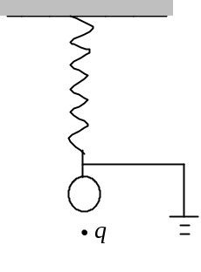 一、选择（每小题3分，共30分）
1、有一接地的金属球，用一弹簧吊起，金属球原来不带电．若在它的下方放置一电荷量为q的点电荷，如图所示，则
(A) 只有当q > 0时，金属球才下移．
(B) 只有当q < 0时，金属球才下移．
(C) 无论q是正是负金属球都下移．
(D) 无论q是正是负金属球都不动． ［ ］

2、在各向同性的电介质中，当外电场不是很强时，电极化强度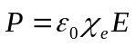，式中的应是
(A) 自由电荷产生的电场强度．
(B) 束缚电荷产生的电场强度．
(C) 自由电荷与束缚电荷共同产生的电场强度．
(D) 当地的分子电偶极子产生的电场强度． ［ ］
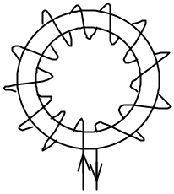
3、如图所示的一细螺绕环，它由表面绝缘的导线在铁环上密绕而成，每厘米绕10匝．当导线中的电流I为2.0 A时，测得铁环内的磁感应强度的大小B为1.0 T，则可求得铁环的相对磁导率μ_{r}为(真空磁导率μ ₀ =4π×10⁻⁷ T·m·A⁻¹)
(A) 7.96×10² (B) 3.98×10²
(C) 1.99×10² (D) 63.3 ［ ］

4、 在一通有电流I的无限长直导线所在平面内，有一半径为r、电阻为R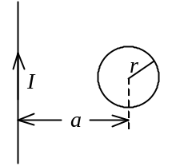的导线小环，环中心距直导线为a，如图所示，且a >> r．当直导线的电流被切断后，沿着导线环流过的电荷约为

(A) 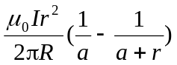 (B) 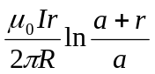
(C) 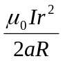 (D) 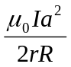 ［ ］

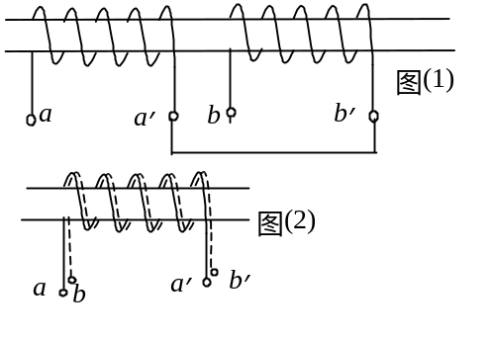
5、在一中空圆柱面上绕有两个完全相同的线圈aa′和bb′，当线圈aa′和bb′如图(1)绕制及联结时，ab间自感系数为L₁；如图(2)彼此重叠绕制及联结时，ab间自感系数为L₂．则
(A) L₁ = L₂ =0．
(B) L₁ = L₂ ≠ 0．
(C) L₁ = 0，L₂ ≠ 0．
(D) L₁ ≠ 0，L₂ = 0． ［ ］

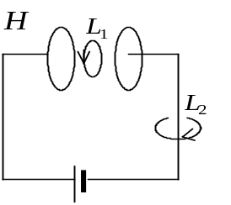6、如图，平板电容器(忽略边缘效应)充电时，沿环路L₁的磁场强度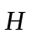的环流与沿环路L₂的磁场强度的环流两者，必有：
(A) 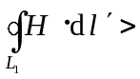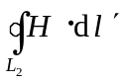.
(B) 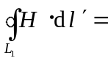.
(C) 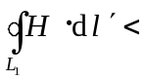.
(D) 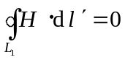. ［ ］
7、用X射线照射物质时，可以观察到康普顿效应，在偏离入射光的各方向上观察到散射光，这种散射光中
(A) 只包含有与入射光波长相同的成分．
(B) 既有与入射光波长相同的成分，也有波长变长的成分，波长的变化只与散射方向有关，与散射物质无关．
(C) 既有与入射光相同的成分，也有波长变长的成分和波长变短的成分，波长的变化既与散射方向有关，也与散射物质有关．
(D) 只包含着波长变长的成分，其波长的变化只与散射物质有关与散射方向无关． ［ ］

8、在狭义相对论中，下列说法中哪些是正确的？
(1) 一切运动物体相对于观察者的速度都不能大于真空中的光速．
(2) 质量、长度、时间的测量结果都是随物体与观察者的相对运动状态而改变的．
(3) 在一惯性系中发生于同一时刻，不同地点的两个事件在其他一切惯性系中也是同时发生的．
(4)惯性系中的观察者观察一个与他作匀速相对运动的时钟时，会看到这时钟比与他相对静止的相同的时钟走得慢些．
(A) (1)，(3)，(4)． (B) (1)，(2)，(4)．
(C) (1)，(2)，(3)． (D) (2)，(3)，(4)． ［ ］

9、已知一单色光照射在钠表面上，测得光电子的最大动能是 1.2 eV，而钠的红限波长是5400 Å，那么入射光的波长是
(A) 5350 Å． (B) 5000 Å．
(C) 4350 Å． (D) 3550 Å． ［ ］

10、波长λ =5000 Å的光沿x轴正向传播，若光的波长的不确定量Δλ =10⁻³ Å，则利用不确定关系式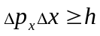可得光子的x坐标的不确定量至少为（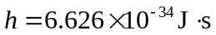，1Å=10⁻¹⁰m）
(A) 25 cm． (B) 50 cm．
(C) 250 cm． (D) 500 cm． ［ ］

二填空（每小题4分，共28分）
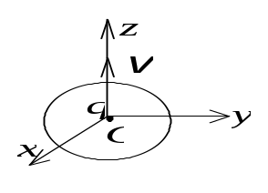1、一个半径为R的薄金属球壳，带有电荷q，壳内充满相对介电常量为ε_{r} 的各向同性均匀电介质．设无穷远处为电势零点，则球壳的电势U = ________________________________．

2、如图所示，一半径为R，通有电流为I的圆形回路，位于Oxy平面内，圆心为O．一带正电荷为q的粒子，以速度沿z轴向上运动，当带正电荷的粒子恰好通过O点时，作用于圆形回路上的力为________，作用在带电粒子上的力为________．

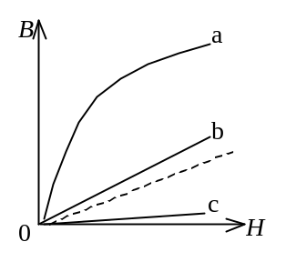
3、图示为三种不同的磁介质的B~H关系曲线，其中虚线表示的是B = μ₀H的关系．说明a、b、c各代表哪一类磁介质的B~H关系曲线：
a代表______________________________的B~H关系曲线．
b代表______________________________的B~H关系曲线．
c代表______________________________的B~H关系曲线．

4、 一电子以0.99 c的速率运动(电子静止质量为9.11×10⁻³¹ kg，则电子的总能量是__________J，电子的经典力学的动能与相对论动能之比是_____________．
5、观察者甲以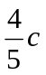的速度（c为真空中光速）相对于静止的观察者乙运动，若甲携带一长度为l、截面积为S，质量为m的棒，这根棒安放在运动方向上，则

(1) 甲测得此棒的密度为____________；

(2) 乙测得此棒的密度为____________．

6、静止质量为m_{e}的电子，经电势差为U₁₂的静电场加速后，若不考虑相对论效应，电子的德布罗意波长λ＝____________________．

7、在下列各组量子数的空格上，填上适当的数值，以便使它们可以描述原子中电子的状态：

- n =2，l =________，m_{l}= -1，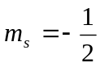．

- (2) n =2，l =0，m_{l} =________，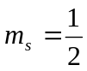．

(3) n =2，l =1，m_{l} = 0，m_{s} =________ .

- 问答题（5分）
简述什么是电磁波的能流密度？电路中，电源的能量是如何传到负载的？

四、计算（第1、2、3小题，每题10分，第4题7分，共37分）

1、一半径为R的带电球体，其电荷体密度分布为
ρ =Ar (r≤R) ， ρ =0 (r＞R)
A为一常量．试求球体内外的场强分布．
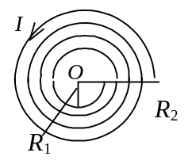

2、如图所示，有一密绕平面螺旋线圈，其上通有电流I，总匝数为N，它被限制在半径为R₁和R₂的两个圆周之间．求此螺旋线中心O处的磁感强度．

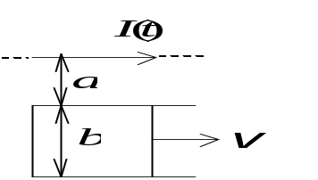

3、如图所示，真空中一长直导线通有电流I (t) =I₀e^{-λt} (式中I₀、λ为常量，t为时间)，有一带滑动边的矩形导线框与长直导线平行共面，二者相距a．矩形线框的滑动边与长直导线垂直，它的长度为b，并且以匀速(方向平行长直导线)滑动．若忽略线框中的自感电动势，并设开始时滑动边与对边重合，试求任意时刻t在矩形线框内的感应电动势ε_{i}并讨论ε _{i}的方向．

4、质量为m的粒子在外力场中作一维运动，外力场的势能分布为：在0 < x < a区域 U = 0；在x ≤ 0和x ≥a区域 U = ∞，即粒子只能在0 < x < a的区域内自由运动，求粒子的能量和归一化的波函数．

